
פיתגורס
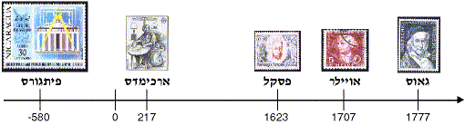

"כל דבר בטבע" אמר פיתגורס,"נמדד, הכל נכנע למספר, המספר הוא הכל-הוא התחלה ובסיס לדברים".

1. סכמו על פיתגורס האיש ותרומתו לאנושות, תוך התייחסות לנקודות הבאות:
היעזרו ברשימת האתרים המצורפת ובאתרים נוספים שתמצאו באינטרנט.
- פיתגורס האיש.
- התקופה בה חי פיתגורס.
- בית ספר שייסד פיתגורס.
- אידיאולוגיה של פיתגורס.
- מצאו בולים ו/או מטבעות עם דיוקן של פיתגורס.
- מצאו קריקטורות או בדיחות הקשורות למשפט פיתגורס.
- 1. הסבירו מה היא שלשה פיתגורית.
2. תנו דוגמאות לשלשות פיתגוריות
3. מצאו שיטה ליצירת שלשות פיתגוריות .
- הוסיפו כל פרט מעניין אחר שמצאתם על פיתגורס או משפטו.

http://mkm-haifa.co.il/schools/davidy/proyectim/math/biography/pythag-bio.htm
http://www.mkm-haifa.co.il/schools/davidy/proyectim/math/assosiations/pythagor.htm
http://www.anonymous.org.il/nut-pitagoras.htm
http://lib.cet.ac.il/Pages/item.asp?item=8624
http://www.bazz.co.il/cat.phtml?leaf=2619http://www.edulink.co.il/anilinkfull.asp?linksPage=2&link_id=958
http://courses.jercol.macam.ac.il/59/sadna/sadna99/efrat/pitagoras.html
http://alefefes.macam.ac.il/enrichment/enrichment.asp?n=1
http://www.edu-negev.gov.il/bs/fanigru/pifagor.htm
http://faculty.css.edu/aguckin/WebSites1115.htm באנגלית
2. לפניכם קישור לאתר שבו הוכחות של משפט פיתגורס
http://www.cut-the-knot.org/pythagoras/index.shtml
הוכיחו את המשפט בשתי דרכים שונות על סמך ההוכחות הניתנות באתר זה או באתרים אחרים, ניתן להיעזר גם בספרי לימוד הנמצאים ברשותכם.

חישובים בעזרת משפט פיתגורס
באתר הבא ניתן לראות דוגמאות לחישוב צלעות משולש ישר זוית בעזרת משפט פיתגורס.
http://www.mathsisfun.com/pythagoras.html

1. בתרגילים הבאים מצאו את x בעזרת משפט פיתגורס (כתבו את דרך החישוב):

6 12 9
x 41 x

8 40 x

2. בתרגילים הבאים מצאו את x ( דייקו עד לשתי ספרות אחרי נקודה עשרונית).
כתבו דרך חישוב

18 x 10.3
7 12 x

x 10 9.4

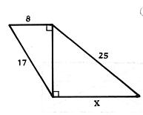
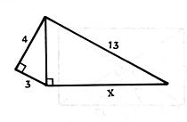
3. מצאו את x. כתבו את דרך החישוב

4. נתון משולש שווה צלעות. צלע המשולש שווה ל- 10 ס"מ.
1. חשבו את גובה המשולש.
2. חשבו את שטח המשולש.

5. היעזרו בתרשים המצויר שלפניכם וענו:
עובד עירייה נדרש לתלות שלט על בניין ברחוב המרכזי של העיר. הוא הצטייד בסולם שאורכו 5 מטרים. בהגיעו לבניין, הניח את תחתית הסולם במרחק 3.2 מטר
מתחתית הבניין.לאחר מכן טפס עד קצה הסולם, ותלה את השלט.
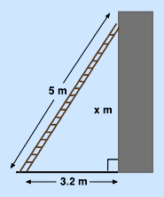

- מה גובה השלט מעל פני הקרקע?

- חישבו… מה עליו לעשות כדי שיוכל לתלות את השלט בגובה של 8 מטרים?
- באיזה סולם אתם מציעים שישתמש? מה המרחק מתחתית הבניין, בו הוא יידרש להניח את הסולם על קרקע, על-פי הצעתכם?

6. אתגר-
במשולש שווה שוקיים אורך הגובה לבסיס 8 ס"מ. שטח המשולש 60 סמ"ר.
8 ס"מ
א) חשבו את אורך הבסיס.
ב) חשבו את היקף המשולש.

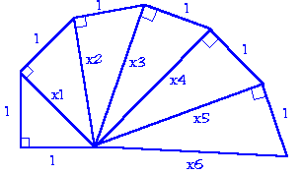
7. כעת נראה אתכם באתגר מיוחד…
: מצאו את x₆

הסבירו והראו את הפתרון לשאלה.
משוב
ענו על המשוב הבא על ידי השלמת המשפטים הבאים:
- אחרי שסיימתי את עבודתי אני יכול לומר ש.........................................
- הדברים החשובים שלמדתי במשימה זו:
  - ...................................................................................................
  - ...................................................................................................
  - ...................................................................................................

הערכה
הקריטריונים להערכה יהיו:
הצגת התוכן - 70%. | עיצוב הדף- 10%. | שימוש מושכל ברשת האינטרנט -20%
סיכום היסטורי  הוכחת משפט פיתגורס  פתרון בעיות | עיצוב העבודה ושילוב תמונות | שימוש במקורות מידע המופיעים בפעילות

